
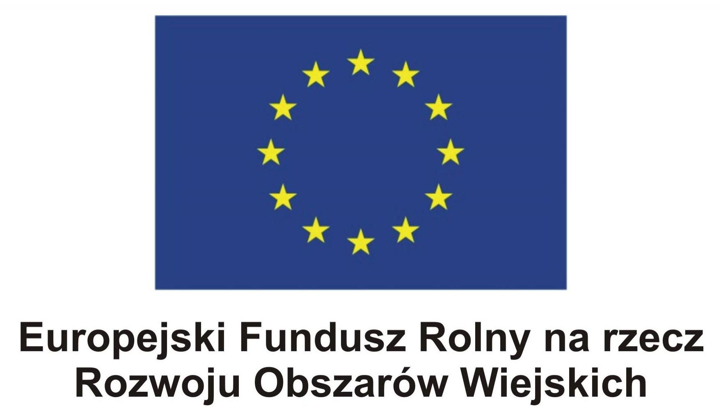
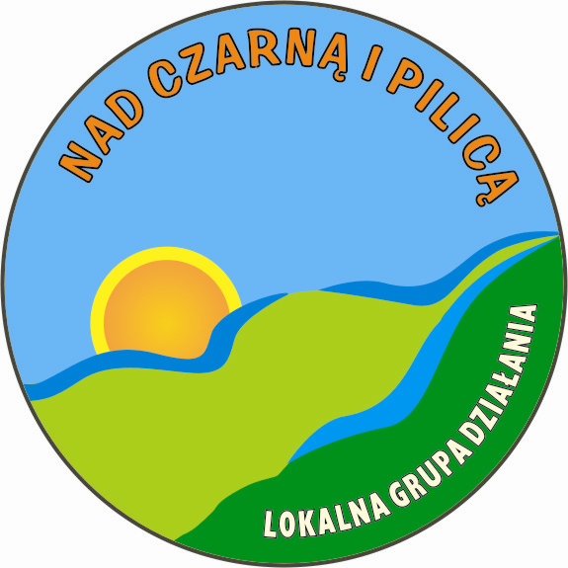
„Europejski Fundusz Rolny na rzecz Rozwoju Obszarów Wiejskich: Europa inwestująca w obszary wiejskie”.

Znak sprawy: ZP.OSP.3.2018.PROW Fałków, dn.02.08.2018r

Zapytanie ofertowe

Postępowanie wynikające z projektu grantowego realizowanego w ramach poddziałania „Wsparcie na wdrażanie operacji w ramach strategii rozwoju lokalnego kierowanego przez społeczność” objętego Programem Rozwoju Obszarów Wiejskich na lata 2014-2020, prowadzone bez stosowania ustawy PZP zgodnie z ustawą o wspieraniu rozwoju obszarów wiejskich z udziałem środków Europejskiego Funduszu Rolnego na rzecz Rozwoju Obszarów Wiejskich w ramach Programu Rozwoju Obszarów Wiejskich na lata 2014–2020 (

- Zamawiający:

Ochotnicza Straż Pożarna w Czermnie
Kolonia Czermno, ul. Zasadzie 45, 26-260 Fałków
NIP: 658-186-27-68
Regon: 292693755

zaprasza do złożenia ofert cenowych na zadanie pn.:

Organizacja Festynu Rodzinnego w Czermnie

II. Opis przedmiotu zamówienia

Przedmiotem zamówienia jest Organizacja Festynu Rodzinnego w Czermnie promującego regionalną tradycję, folklor oraz lokalne potrawy ludowe, zgodnie z realizowanym projektem pod nazwą: Ocalić od zapomnienia – Odtworzenie i kultywowanie tradycji, folkloru i potraw regionalnych w Gminie Fałków
Charakterystyka zamówienia:
Miejsce imprezy: Czermno, gmina Fałków
Data imprezy: 30.09.2018 roku (niedziela)
Godziny trwania: od godz. 14.00 do godz. 22.00
W ramach Organizacji imprezy od wykonawcy zapewni :
a) usługi konferansjera (1 osoba) w godz. 14.00 - 22.00;
b) usługi akustyka (1 osoba) w godz. 14.00 - 22.00;
c) zapewnienie sceny z zasilaniem energetycznym, o wymiarach , okablowaniu i zadaszeniu, zgodnej z riderem technicznym występujących zespołów
d) zapewnienie profesjonalnego nagłośnienia i oświetlenia – zgodne z riderem technicznym występujących zespołów
e) organizacji występu dwóch zespołów ludowych, czas trwania koncertów, każdy co najmniej 60 minut;
f) organizacji występu zespołu muzycznego DON VASYL (gwiazda wieczoru) - czas trwania koncertu około 90 minut;
g) organizacja konkursów o tematyce kultury ludowej w tym potraw regionalnych (potrawy zapewni Zamawiający)
h) zapewnienie zabawy z muzyką graną przez zespół ludowy „na żywo” , która będzie miała miejsce po zakończeniu koncertu gwiazdy do godz. 22.00.
i) zapewnienie garderoby dla artystów
k) zapewnienie toalet przenośnych – 2 szt.
l) uiszczenie wszelkich opłat z tytułu praw autorskich
m) wykonanie plakatów, zapraszających na imprezę - 50 szt, kolor, format A2
n) w ramach imprezy Wykonawca umożliwi występ lokalnych dziecięcych zespołów ze szkół z terenu Gminy Fałków .

Kod CPV –
79952100-3 Usługi w zakresie organizacji imprez kulturalnych

Termin wykonania: do 30.09.2018r
Wykonawca związany jest ofertą 30 dni.
Bieg terminu związania ofertą rozpoczyna się wraz z upływem terminy składania ofert.

Przedmiot zamówienia został współfinansowany ze środków Unii Europejskiej w ramach zadania wynikającego z projektu grantowego pn. „Ocalić od zapomnienia – Odtworzenie i kultywowanie tradycji, folkloru i potraw regionalnych w Gminie Fałków” realizowanego w ramach poddziałania „Wsparcie na wdrażanie operacji w ramach strategii rozwoju lokalnego kierowanego przez społeczność” objętego Programem Rozwoju Obszarów Wiejskich na lata 2014-2020z udziałem środków Europejskiego Funduszu Rolnego na rzecz Rozwoju Obszarów Wiejskich

- Warunki udziału w postępowaniu:
- Wykonawca winien spełnić następujące wymagania:
- posiadania uprawnień do wykonywania działalności - Zamawiający nie wyznacza szczegółowego warunku w tym zakresie. Ocenę spełniania warunku udziału w postępowaniu zamawiający przeprowadzi na podstawie załączonego do oferty oświadczenia (zał nr 2), wg formuły spełnia/nie spełnia.
- posiadania wiedzy i doświadczenia - Zamawiający nie wyznacza szczegółowego warunku w tym zakresie. Ocenę spełniania warunku udziału w postępowaniu zamawiający przeprowadzi na podstawie załączonego do oferty oświadczenia (zał nr 2), wg formuły spełnia/nie spełnia.
- posiadać odpowiednią sytuację ekonomiczną i finansową do wykonania zamówienia - Zamawiający nie wyznacza szczegółowego warunku w tym zakresie. Ocenę spełniania warunku udziału w postępowaniu zamawiający przeprowadzi na podstawie załączonego do oferty oświadczenia (zał nr 2), wg formuły spełnia/nie spełnia.
- dysponowania odpowiednim potencjałem technicznym oraz osobami zdolnym do wykonania zamówienia - Zamawiający nie wyznacza szczegółowego warunku w tym zakresie. Ocenę spełniania warunku udziału w postępowaniu zamawiający przeprowadzi na podstawie załączonego do oferty oświadczenia (zał nr 2), wg formuły spełnia/nie spełnia
IV. Kryteria oceny ofert i opis sposobu obliczania ceny
- Na załączonym formularzu cenowo-ofertowym ( załącznik nr 1), należy przedstawić cenę ofertową brutto
za wykonanie przedmiotu zamówienia.
- Wartość cenową należy podać w złotych polskich cyfrą – z dokładnością do dwóch miejsc po przecinku oraz słownie.
- Cena powinna zawierać wszelkie koszty związane z wykonaniem przedmiotu zamówienia
- Wszelkie rozliczenia pomiędzy Zamawiającym a Wykonawcą odbywać się będą w złotych polskich.
- Przy wyborze oferty Zamawiający będzie się kierował następującymi kryteriami:
Cena 100 pkt
- Sposób wyliczenia punktów:
Kryterium „Cena”
C _{min}
C= -------------------------- x 100 pkt (zaokrąglone do 2 miejsca po przecinku)
C _{bad}

gdzie:
C _{min} – najniższa cena brutto spośród badanych ofert
C _{bad} – cena brutto oferty badanej

Zamawiający udzieli zamówienia wykonawcy, którego oferta otrzyma największą ilość punktów.

- Warunki wykluczenia.
Zamówienie nie może być udzielane podmiotom powiązanym z Zamawiającym osobowo lub kapitałowo. Przez powiązania kapitałowe lub osobowe rozumie się wzajemne powiązania między Zamawiającym lub osobami upoważnionymi do zaciągania zobowiązań w imieniu Zamawiającego lub osobami wykonującymi w imieniu Zamawiającego czynności związane z przygotowaniem i przeprowadzeniem procedury wyboru wykonawcy a wykonawcą, polegające w szczególności na:
1) uczestniczeniu w spółce jako wspólnik spółki cywilnej lub spółki osobowej;
2) posiadaniu co najmniej 10 % udziałów lub akcji;
3) pełnieniu funkcji członka organu nadzorczego lub zarządzającego, prokurenta, pełnomocnika;
4) pozostawaniu w związku małżeńskim, w stosunku pokrewieństwa lub powinowactwa w linii prostej;
5) pozostawaniu z wykonawcą w takim stosunku prawnym lub faktycznym, że może to budzić uzasadnione wątpliwości co do bezstronności tych osób.
Ocena spełnienia wyżej opisanego warunku dokonywana będzie w oparciu o złożone przez Wykonawcę w niniejszym postępowaniu oświadczenie ( zał nr 3), według formuły spełnienia – niespełnienia

IV. Dokumenty, jakie Wykonawca powinien załączyć do oferty:
- Zamawiający wymaga, aby każda oferta zawierała minimum następujące dokumenty:
1) wypełniony i podpisany przez Wykonawcę formularz cenowo-ofertowy – wg. załączonego wzoru formularza ofertowego –zał nr 1,
2) oświadczenie o spełnianiu warunków w postępowaniu – zał nr 2
3) oświadczenie o braku podstaw do wykluczenia – zał nr 3

IV. Informacje o sposobie porozumiewania się Zamawiającego z Wykonawcami oraz
przekazywania oświadczeń i dokumentów.
Wszelkie oświadczenia, wnioski, zawiadomienia oraz informacje Zamawiający i Wykonawcy mogą przekazywać pisemnie, za pomocą faksu lub drogą elektroniczną.
V. Osoby po stronie Zamawiającego uprawnione do porozumiewania się z Wykonawcami
- Osobą uprawnioną do kontaktowania się z Wykonawcami i udzielania wyjaśnień dotyczących postępowania jest Dorota Anioł, tel 44 7873535, email: d.aniol@falkow.pl
- Wykonawca może zwrócić się do Zamawiającego o wyjaśnienie istotnych warunków udzielenia zamówienia w godzinach tj.: pon-piątek od godz.7.00 do 15.00
VI. Miejsce składania ofert
Ofertę cenową należy:
- złożyć w Urzędzie Gminy w Fałkowie, ul. Zamkowa 1A, 26-260 Fałków, sekretariat, w nieprzejrzystej, zamkniętej kopercie / opakowaniu w sposób gwarantujący zachowanie poufności jej treści oraz zabezpieczającej jej nienaruszalność do terminu otwarcia ofert, osobiście lub za pośrednictwem operatora pocztowego/kuriera

w nieprzekraczalnym terminie do dnia 10.08.2018 , do godz. 12.00

Kopertę / opakowanie z ofertą należy opisać: „Organizacja Festynu Rodzinnego w Czermnie ”

Otwarcie ofert nastąpi w dniu 10.08.2018r o godz. 12.15 w Sali Konferencyjnej Urzędu Gminy w Fałkowie (piętro 2)

VIII. Informacje o formalnościach
- Niezwłocznie po wyborze najkorzystniejszej oferty, Zamawiający zawiadomi wszystkich Wykonawców, którzy ubiegali się o udzielenie zamówienia o wyniku postępowania.
- Zamawiający zawrze umowę z wybranym Wykonawcą po przekazaniu zawiadomienia
o wyborze Wykonawcy, ale nie później niż w terminie związania ofertą.
- Niniejsze postępowanie prowadzone jest zgodnie z ustawą o wspieraniu rozwoju obszarów wiejskich z udziałem środków Europejskiego Funduszu Rolnego na rzecz Rozwoju Obszarów Wiejskich w ramach Programu Rozwoju Obszarów Wiejskich na lata 2014–2020 na zasadach opartych na wewnętrznych uregulowaniach organizacyjnych Zamawiającego.
Nie mają w tym przypadku zastosowania przepisy Ustawy Prawo zamówień publicznych.
- Oferta zostanie odrzucona w przypadku, gdy:
1) jej treść nie odpowiada treści zapytania ofertowego lub
2) została złożona przez podmiot:
a) niespełniający warunków udziału w postępowaniu w sprawie wyboru przez beneficjenta wykonawcy danego zadania ujętego w zestawieniu rzeczowo-finansowym operacji określonych w zapytaniu ofertowym lub
b) powiązany osobowo lub kapitałowo z beneficjentem lub osobami, o których mowa w art. 43a ust. 4 ustawy, lub
3) została złożona po terminie składania ofert określonym w zapytaniu ofertowym.
- Zamawiający nie przewiduje złożenia ofert częściowych.
- Zamawiający nie przewiduje zmian w treści umowy

ZATWIERDZIŁ:

Stanisław Bernacki
– Prezes OSP Czermno
02.08.2018r …..………………………………..
(data, podpis i pieczęć
osoby zatwierdzającej postępowanie)
Załączniki:
      - Formularz cenowo – ofertowy
      - Oświadczenie o spełnieniu warunków udziału w postępowaniu
      - Oświadczenie o braku podstaw do wykluczenia
      - Wzór umowy

„Europejski Fundusz Rolny na rzecz Rozwoju Obszarów Wiejskich: Europa inwestująca w obszary wiejskie”.

Załącznik nr 1 do Zapytania
............................................................................
(pieczęć adresowa Wykonawcy)
NIP): ....................................................
tel./fax): .....................................................
adres e – mail): ....................................

FORMULARZ CENOWO - OFERTOWY

Zamawiający:
Ochotnicza Straż Pożarna w Czermnie, Kolonia Czermno, ul. Zasadzie 45, 26-260 Fałków
NIP: 658-186-27-68, Regon: 292693755
W odpowiedzi na zapytanie ofertowe z dnia 02.08.2018 na wykonanie zadania pn:

Organizacja Festynu Rodzinnego w Czermnie

Ja/My, niżej podpisany/i, ……………………………………………………………………………………………………………………..
działając w imieniu i na rzecz: ………………………………………………………………………………………………………………..
Oferujemy wykonanie zadania (Organizacja Festynu Rodzinnego w Czermnie ) , za kwotę:

Brutto: …………………………………………………zł
/słownie brutto/ …………………………………………………………………………………………

- Przedmiot zamówienia wykonamy w terminie: 30.09.2018r
- Oświadczamy, iż uważamy się za związanych niniejszą ofertą przed okres 30 dni
- Oświadczamy, że zapoznaliśmy się z postanowieniami zawartymi w zapytaniu ofertowym oraz w projekcie umowy i zobowiązujemy się, w przypadku wyboru naszej oferty jako najkorzystniejszej, do zawarcia umowy w miejscu i terminie wyznaczonym przez Zamawiającego.
- Oświadczam iż oferowany przez nas przedmiot zamówienia spełnia wymagania określone w Zapytaniu Ofertowym

......................................................
miejscowość i data
.......................................................................................
/Podpis i pieczęć osoby upoważnionej do podpisywania oferty/

„Europejski Fundusz Rolny na rzecz Rozwoju Obszarów Wiejskich: Europa inwestująca w obszary wiejskie”.

Załącznik nr 2 do Zapytania

............................................................................ …………………………….
(pieczęć adresowa Wykonawcy) miejscowość , dnia

OŚWIADCZENIE
O SPEŁNIANIU WARUNKÓW UDZIAŁU W POSTEPOWANIU

Oświadczam, że spełniam wszystkie warunki udziału w postępowaniu pn. „Organizacja Festynu Rodzinnego w Czermnie” dotyczące posiadania uprawnień do wykonywania działalności, posiadania wiedzy i doświadczenia, posiadania odpowiednią sytuację ekonomiczną i finansową do wykonania zamówienia, dysponowania odpowiednim potencjałem technicznym oraz osobami zdolnym do wykonania zamówienia
Dokumenty stwierdzające posiadanie uprawnień budowlanych dostarczę przed podpisaniem umowy

Prawdziwość powyższych danych stwierdzam własnoręcznym podpisem świadomy odpowiedzialności karnej art. 233 § 1 kodeksu karnego.

...............................................................................…………………
(podpis osób/y uprawnionych do składania oświadczeń woli)

„Europejski Fundusz Rolny na rzecz Rozwoju Obszarów Wiejskich: Europa inwestująca w obszary wiejskie”.

Załącznik nr 3 do Zapytania

............................................................................ …………………………….
(pieczęć adresowa Wykonawcy) miejscowość , dnia

OŚWIADCZENIE
O BRAKU PODSTAW DO WYKLUCZENIA

Oświadczam, że brak jest podstaw do wykluczenia mnie z postępowania pn. „Organizacja Festynu Rodzinnego w Czermnie o których mowa w pkt IV zaproszenia-Warunki wykluczenia, tj:
Nie jestem powiązany z Zamawiającym osobowo lub kapitałowo w rozumieniu wzajemnego powiązania między Zamawiającym lub osobami upoważnionymi do zaciągania zobowiązań w imieniu Zamawiającego lub osobami wykonującymi w imieniu Zamawiającego czynności związane z przygotowaniem i przeprowadzeniem procedury wyboru wykonawcy a wykonawcą, polegającym w szczególności na:
1) uczestniczeniu w spółce jako wspólnik spółki cywilnej lub spółki osobowej;
2) posiadaniu co najmniej 10 % udziałów lub akcji;
3) pełnieniu funkcji członka organu nadzorczego lub zarządzającego, prokurenta, pełnomocnika;
4) pozostawaniu w związku małżeńskim, w stosunku pokrewieństwa lub powinowactwa w linii prostej;
5) pozostawaniu w takim stosunku prawnym lub faktycznym, że może to budzić uzasadnione wątpliwości co do bezstronności tych osób.
Prawdziwość powyższych danych stwierdzam własnoręcznym podpisem świadomy odpowiedzialności karnej art. 233 § 1 kodeksu karnego.

...............................................................................…………………
(podpis osób/y uprawnionych do składania oświadczeń woli)

„Europejski Fundusz Rolny na rzecz Rozwoju Obszarów Wiejskich: Europa inwestująca w obszary wiejskie”.

Wzór umowy zamówienia publicznego
UMOWA Nr …………..

W dniu ……………………. roku w Fałkowie pomiędzy :
…………………………………………., NIP : …………………, reprezentowanym przez:
………………………………..………
zwaną dalej „Zamawiającym”
a
…................................................................................................................................
zwanym dalej „Wykonawcą” reprezentowanym przez:
………………………………………………………………………………………..

Stosownie do rozstrzygnięcia zapytania ofertowego nr ZP.OSP.3.2018.PROW z dnia 02.08.2018 r. prowadzonego na podstawie:
- ustawy o wspieraniu rozwoju obszarów wiejskich z udziałem środków Europejskiego Funduszu Rolnego na rzecz Rozwoju Obszarów Wiejskich w ramach Programu Rozwoju Obszarów Wiejskich na lata 2014–2020 na zasadach opartych na wewnętrznych uregulowaniach organizacyjnych Zamawiającego, bez stosowania Ustawy Prawo zamówień publicznych
- dokumentacji zapytania ofertowego nr ZP.OSP.3.2018.PROW wraz z załącznikami,
3) oferty Wykonawcy,
Strony zawierają umowę o następującej treści:

§ 1
      - Zamawiający zleca, a Wykonawca przyjmuje do wykonania organizację i przeprowadzenie „Organizacja Festynu Rodzinnego w Czermnie”, zgodnie z Zapytaniem Ofertowym i złożoną ofertą

§ 2
1. Usługa, o której mowa w ust. 1 zgodna będzie z szczegółowy opisem przedmiotu zamówienia i planem imprezy, który stanowić będzie załącznik nr 1 do niniejszej umowy i jest integralną częścią umowy.
2. Wykonawca oświadcza, że posiada uprawnienia i kwalifikacje zawodowe określone w odrębnych przepisach niezbędne do należytego wykonania umowy i przyjmuje na siebie pełną odpowiedzialność, za jakość i terminowość usług określonych w § 1 niniejszej umowy.
3. Zamawiający zobowiązuje Wykonawcę do zapewnienia bezpieczeństwa uczestnikom festynu podczas działań realizowanych w ramach umowy.

§ 3
Wykonawca odpowiada za działania i zaniechania osób przez niego zatrudnionych oraz osób trzecich, którym powierzy wykonanie zlecenia, jak za swoje własne działania i zaniechania.

§ 4
1. Wykonawca zobowiązuje się do zapewnienia wysokiego poziomu artystycznego imprezy oraz w razie potrzeby do zapewniania zastępstwa w przypadku okoliczności nadzwyczajnych, w których dany artysta nie może wystąpić.
2. Wykonawca zobowiązuje się do wyznaczenia zastępstwa, które nie zaważy na atrakcyjności artystycznej i merytorycznej imprezy oraz jej jakości.

§ 5
1. Termin realizacji umowy określa się na: 30.09.2018r
2. Miejsce imprezy: Czermno, gm.Fałków
§ 6
1. Z tytułu wykonania zamówienia Zamawiający zobowiązuje się zapłacić Wykonawcy łączną kwotę brutto ……………………………… (słownie kwota brutto ………………………………………………………………………………………..) w tym należny podatek
2. Wynagrodzenie uwzględnia wszelkie koszty związane z wykonaniem przedmiotu umowy.
3. Wykonawca zobowiązuje się wystawić fakturę VAT na kwotę wymienioną w § 6 ust. 1 po wykonaniu zadania
4. Zamawiający zobowiązuje się dokonać płatności w terminie 7 dni od daty wpływu prawidłowo wystawionej faktury na adres siedziby Zamawiającego, przelewem na rachunek bankowy wskazany w fakturze.
5. Za dzień dokonania zapłaty uznaje się dzień złożenia przez Zamawiającego polecenia przelewu.
6. Rozliczenia między Zamawiającym a Wykonawcą mogą być prowadzone tylko w złotych polskich.
§ 7
Zamawiający zastrzega sobie prawo do kontroli realizacji usługi oraz uczestniczenia w imprezie.
§ 8
1. W przypadku niewykonania lub nienależytego wykonania przez Wykonawcę przedmiotu umowy, o którym mowa w § 2, ust. 1 z winy Wykonawcy, Zamawiający ma prawo rozwiązać umowę w trybie natychmiastowym bez wyznaczenia dodatkowych terminów oraz żądać kary umownej z tego tytułu w wysokości 10% wynagrodzenia brutto określonego w § 6, ust. 1. 2.Jeśli Wykonawca odwoła realizację imprezy w dniu zaplanowanej jej realizacji, będzie on zobowiązany zapłacić Zamawiającemu tytułem kary umownej 50% kwoty umówionego wynagrodzenia brutto, określonego w §6, ust. 1.
3. Żadna ze stron nie ponosi odpowiedzialności finansowej na wypadek gdyby do niewykonania umowy doszło z przyczyn niezależnych od woli Stron (nawałnicy, powodzi, pożaru, innej katastrofy wpływają na bezpieczny i prawidłowy przebieg realizacji przedmiotu umowy).
4. Zamawiający zastrzega sobie prawo dochodzenia odszkodowania na zasadach ogólnych, gdy kara umowna nie pokrywa poniesionej szkody.
5. Zamawiający zapłaci Wykonawcy karę umowną w wysokości 10 % wartości umownej przedmiotu umowy, za odstąpienie od umowy wskutek okoliczności zawinionych przez Zamawiającego.
§ 9
1. Osobą do kontaktów ze strony Wykonawcy jest: ………………………
tel. …………………………. , email: …………………………………
- Osobą do kontaktów ze strony Zamawiającego jest: ………………………, tel. …………………………. , email: …………………………………
§ 10
Zmiany postanowień umowy wymagają formy pisemnej pod rygorem nieważności.
§ 11
W sprawach nieuregulowanych postanowieniami niniejszej umowy zastosowanie mają przepisy Kodeksu Cywilnego.
§ 12
Ewentualne spory wynikłe na tle wykonywanego przedmiotu umowy rozstrzyga sąd powszechny właściwy ze względu na siedzibę Zamawiającego.
§ 13
Umowę sporządzono w dwóch jednobrzmiących egzemplarzach, po jednym dla każdej ze stron.

ZAMAWIAJĄCY WYKONAWCA

